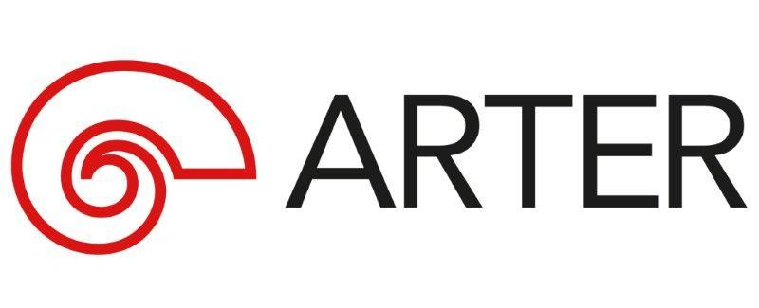
Basın Bülteni
bkz.
Banu K. Zeytinoğlu İletişim
Yeliz TİNGÜR
yelizt@bkziletisim.com
0 541 281 12 05

YENİ ve EN YENİ MÜZİK FESTİVALİ’NİN
ALTINCI EDİSYONU
14-16 MART’TA
ARTER’DE GERÇEKLEŞECEK!

Matthias Osterwold’un sanat yönetmenliğinde düzenlenen Yeni ve En Yeni Müzik Festivali'nin altıncı edisyonu, uluslararası ve yerel sanatçıların yenilikçi müzik ve performanslarını 14-16 Mart tarihleri arasında Arter’de bir araya getirecek. Ses yerleştirmelerinden konserlere, intermedya performanslarından DJ setlerine uzanan geniş bir yelpaze sunan festivalde Alvin Curran, Charlemagne Palestine, Audrey Chen & Hugo Esquinca, Jessica Ekomane, Viola Yip ve Rrose & Ali M. Demirel sahne alacak. Yeni ve En Yeni Müzik Festivali’nin biletleri, Arter’in giriş katında yer alan Danışma ve Bilet Gişesi’nden Biletix’ten ya da Mobilet’ten temin edilebilir.

Arter’in 2020 başında İstanbul’a kazandırdığı ve bu yıl 14-16 Mart 2025 tarihlerinde altıncı edisyonu gerçekleşecek Yeni ve En Yeni Müzik Festivali için geri sayım başladı. “Yeni Müzik” üzerine zengin bir içerik sunan festivalin sanat yönetmenliğini ilk yıldan bu yana; deneysel müzik ve kavramsal sanat dünyasının önde gelen figürlerinden, Klangspuren Schwaz Tirol, MaerzMusik / Berliner Festspiele, Ruhrtriennale gibi köklü festival ve bienallerin sanat yönetmenliğini ve müzik küratörlüğünü yürüten Matthias Osterwold üstleniyor.

Avangardın vizyonerleri ve dinamik sahne performansları ile güncel teknolojilerin ön saflarında yer alan genç radikal sanatçıların yer alacağı program, ses yerleştirmelerinden konserlere, intermedya performanslarından DJ setlerine uzanan geniş bir yelpaze sunacak. Yeni ve En Yeni Müzik Festivali 2025’te Alvin Curran, Charlemagne Palestine, Audrey Chen & Hugo Esquinca, Jessica Ekomane, Viola Yip ve Rrose & Ali M. Demirel sahne alacak.

Yeni ve En Yeni Müzik Festivali’nin biletleri, Arter’in giriş katında yer alan Danışma ve Bilet Gişesi’nden Biletix’ten ya da Mobilet’ten temin edilebilir.

14 MART 2025 CUMA

19:30 (Fuaye)
Audrey Chen & Hugo Esquinca: Your Mouth Limb Dismembered, The Gradual Tongue Dissected II: Your Mouth Limb Dismembered [Ağız Uzvun Koparıldı, Kademeli Dil Bölünerek İncelendi II: Ağız Uzvun Koparıldı]
Vokal ve dijital sinyal işleme ile müdahale
Türkiye prömiyeri
Eserin ilk versiyonu MaerzMusik / Berliner Festspiele 2024 tarafından sipariş edilmiştir.

20:00 (Sevgi Gönül Oditoryumu)
Alvin Curran: The 4 Sisters [4 Kız kardeş]
Müzeyyen Senar, Ümmü Gülsüm, Billy Holliday, Shelley Hirsch ve diğer muazzam kadın vokallere bir saygı duruşu
Dünya prömiyeri

21:30 (Karbon)
Viola Yip: Liminal Lines [Ara Hatlar]
Elektromanyetik geribeslemeli giysi ile ses performansı (2021)
Türkiye prömiyeri

22:30 (Karbon)
Rrose icrasıyla James Tenney: Having Never Written a Note Percussion [Tek Perküsyon Notası Yazmadan], Ali Mahmut Demirel: Gods of Latmos [Latmos’un Tanrıları] için (2025)
ardından
DJ Set: Rrose

15 MART 2025 CUMARTESİ

19:30 (Fuaye)
Audrey Chen & Hugo Esquinca: Your Mouth Limb Dismembered, The Gradual Tongue Dissected II: The Gradual Tongue Dissected [Ağız Uzvun Koparıldı, Kademeli Dil Bölünerek İncelendi II: Kademeli Dil Bölünerek İncelendi]
Vokal ve dijital sinyal işleme ile müdahale
Türkiye prömiyeri
Eserin ilk versiyonu MaerzMusik / Berliner Festspiele 2024 tarafından sipariş edilmiştir.

20:00 (Sevgi Gönül Oditoryumu)
Charlemagne Palestine: Strumming Music [Tıngırdayan Müzik]
Solo piyano

21:30 (Karbon)
Jessica Ekomane
Kuadrofonik Canlı Performans
Türkiye prömiyeri
ardından
DJ Set: Jessica Ekomane

16 MART 2025 PAZAR

14:00 (Fuaye)
Audrey Chen & Hugo Esquinca: Your Mouth Limb Dismembered, The Gradual Tongue Dissected II [Ağız Uzvun Koparıldı, Kademeli Dil Bölünerek İncelendi II]
Vokal ve dijital sinyal işleme ile müdahale
Türkiye prömiyeri

15-16 MART 2025 PAZAR
11:00-18:00 (Fuaye)
Audrey Chen & Hugo Esquinca: Your Mouth Limb Dismembered, The Gradual Tongue Dissected II [Ağız Uzvun Koparıldı, Kademeli Dil Bölünerek İncelendi II]
Yerleştirme
Türkiye prömiyeri
Eserin ilk versiyonu MaerzMusik / Berliner Festspiele 2024 tarafından sipariş edilmiştir.

20-23 Şubat tarihleri arasında gerçekleşmesi planlanan ve olumsuz hava şartları sebebiyle ertelenen Yeni ve En Yeni Müzik Festivali, 14-16 Mart 2025 tarihleri arasında izleyicisiyle buluşacak.

ARTER HAKKINDA
Arter’in güncel programlarına ilişkin daha detaylı bilgiye www.arter.org.tr adresinden erişilebilir. Pazartesi hariç her gün açık olan Arter, Salı-Pazar günleri 11:00-19:00, Perşembe günleri ise 11:00-20:00 saatleri arasında ziyaret edilebiliyor. Kurumsal Sponsor Tüpraş’ın değerli desteğiyle, tüm sergilere giriş 24 yaş altı izleyiciler için her gün; Perşembe günleri ise her yaştan izleyici için ücretsiz. Arter Beraber üyeleri ise sergileri yıl boyunca ücretsiz ziyaret etmenin yanı sıra farklı ayrıcalıklardan faydalanıyor. Arter binasının Kütüphane, Kitabevi, Bistro by Divan, arka bahçe alanlarına ve Galeri 0’da yer alan sergiye giriş için bilet gerekmiyor. Ulaşım Sponsorları Ford Otosan ve Otokar’ın desteği sayesinde Taksim’den ve Tepebaşı’ndan ücretsiz servis araçlarıyla Arter’e ulaşılabiliyor.

Bilgi için: arter.org.tr
Adres: Irmak Cad. No: 13 Dolapdere Beyoğlu 34435 İstanbul / T. 0212 708 58 00

